Sistema de Monitoramento e Rastreamento Autônomo
Documento de Arquitetura de Software

Versão 1.0

Histórico da Revisão
Data | Versão | Descrição | Autor
28/10/2017 | 1.0 | Criação do Documento | Julian Degutis
28/10/2017 | 1.0 | Especificação do Modelo de Dados | Julian Degutis
12/11/2017 | 1.0 | Modelo de Arquitetura | Julian Degutis

Índice
1. Introdução 4
1.1 Objetivo 4
1.2 Escopo 4
1.3 Definições, Acrônimos e Abreviações 4
1.4 Referências 4
1.5 Visão Geral 4
2. Representação Arquitetural 4
3. Restrições e Metas Arquiteturais 7
4. Visão de Casos de Uso 8
5. Visão Lógica 8
5.1 Visão Geral 8
5.2 Pacotes de Design Significativos do Ponto de Vista da Arquitetura 8
5.3 Realizações de Casos de Uso 8
6. Visão de Processos 8
7. Visão da Implementação 8
7.1 Visão Geral 8
7.2 Camadas 8
8. Visualização da Implantação 9
9. Visão de Dados 9
9.1 Persistência em Banco de Dados 9
9.2 Entidade de Contexto 10
10. Tamanho e Desempenho 11
11. Qualidade 12

Documento de Arquitetura de Software

Introdução
[A introdução do Documento de Arquitetura de Software fornece uma visão geral de todo o Documento de Arquitetura de Software . Ela inclui a finalidade, o escopo, as definições, os acrônimos, as abreviações, as referências e a visão geral do Documento de Arquitetura de Software .]

Objetivo
Este documento fornece uma visão arquitetural abrangente do sistema, usando diversas visões de arquitetura para representar diferentes aspectos do sistema. Ele pretende capturar e transmitir as decisões arquiteturas significativas que foram tomadas em relação ao sistema.

[Esta seção define a função ou finalidade do Documento de Arquitetura de Software, na documentação completa do projeto e descreve resumidamente a estrutura do documento. O público-alvo do documento é identificado com uma indicação de como deve utilizá-lo.]

Escopo
[Faça uma breve descrição da aplicação do Documento de Arquitetura de Software; o quê é afetado ou influenciado por este documento.]

Definições, Acrônimos e Abreviações
[Esta subseção fornece as definições de todos os termos, os acrônimos e as abreviações necessários para a interpretação apropriada do Documento de Arquitetura de Software. Essas informações podem ser fornecidas em relação ao Glossário do projeto.]

Referências
[Esta subseção fornece uma lista completa de todos os documentos mencionados em outra parte do Documento de Arquitetura de Software. Identifique cada documento pelo seguinte: título, número do relatório (se for o caso), data e organização responsável pela publicação. Especifique as origens a partir das quais as referências podem ser obtidas. Essas informações podem ser fornecidas por um anexo ou outro documento.]

Visão Geral
[Esta subseção descreve o que o restante do Documento de Arquitetura de Software contém e explica como o Documento de Arquitetura de Software é organizado.]

Representação Arquitetural
Como apresentação da arquitetura geral do SMRA, temos como uma visão macro a figura abaixo, contendo as interações padrões de comunicação entre os dispositivos físicos, o usuário e a aplicação em si.

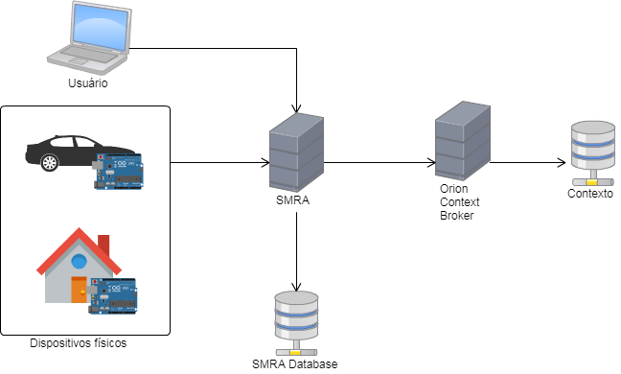
Se tratando de uma visão geral, ampliando o detalhamento da arquitetura, visando primeiramente a estrutura do componente da figura acima “SMRA”, deverá ser utilizado os padrões arquiteturais MVC (Model View Controller) e a arquitetura baseada em microserviços.
Na arquitetura de microserviços, serão utilizados dois componentes reaproveitaveis desenvolvidos pela XPTO Tecnologia, sendo eles o “xpto-notification” e “xpto-parameter”, a comunicação entre os microserviços (Spring-boot/Tomcat), o controlador da aplicação SMRA(Spring-boot/Tomcat) e o servidor de front-end(Node.js) será data pelo protocolo REST/JSON.
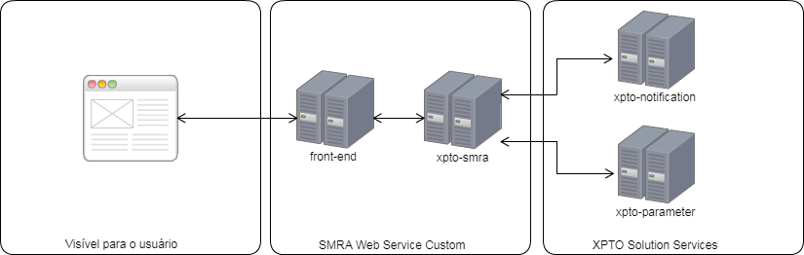
Dada a visão básica da arquitetura, a figura abaixo demonstra a comunicação dos componentes dentro do servidor de aplicação de um módulo genérico do back-end. Primeiro será citado a comunicação genérica e padronizada entre os componentes, sendo que, tal comunicação é refletida para cada módulo criado por este documento, assim como qualquer módulo criado devido a evolução natural do Software.
A visão genérica dos componentes consiste em:
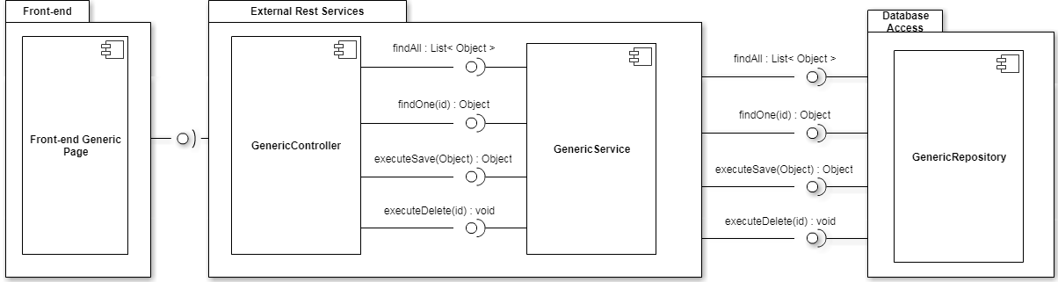
A visão detalhada dos componentes dos serviços é dada pela figura:
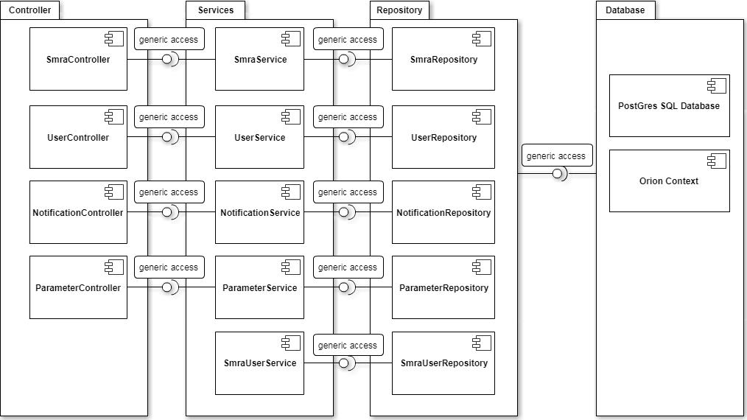

Restrições e Metas Arquiteturais
[Esta seção descreve os requisitos e objetivos do software que têm algum impacto sobre a arquitetura; por exemplo, segurança, garantia, privacidade, uso de um produto desenvolvido internamente e pronto para ser usado, portabilidade, distribuição e reutilização. Ela também captura as restrições especiais que podem ser aplicáveis, como design e estratégia de implementação, ferramentas de desenvolvimento, estrutura de equipe, planejamento, códigos de legado e assim por diante.]

Visão de Casos de Uso
[Esta seção lista os casos de uso ou cenários do modelo de casos de uso se eles representam alguma funcionalidade central significativa do sistema final ou se têm uma ampla cobertura arquitetural—se eles experimentam muitos elementos arquiteturais ou se enfatizam ou ilustram um ponto frágil específico da arquitetura.]

Visão Lógica
[Esta seção descreve as partes significativas do ponto de vista da arquitetura do modelo de design, como sua divisão em subsistemas e pacotes. Além disso, para cada pacote significativo, ela mostra sua divisão em classes e utilitários de classe. Você deve apresentar as classes significativas do ponto de vista da arquitetura e descrever suas responsabilidades, bem como alguns relacionamentos, operações e atributos de grande importância.]

Visão Geral
[Esta subseção descreve toda a decomposição do modelo de design em termos de camadas e de hierarquia de pacotes.]

Pacotes de Design Significativos do Ponto de Vista da Arquitetura
[Para cada pacote significativo, inclua uma subseção com o respectivo nome, uma breve descrição e um diagrama com todos os pacotes e classes significativos nele contidos.
Para cada classe significativa no pacote, inclua o respectivo nome, uma breve descrição e, opcionalmente, uma descrição de algumas das suas principais responsabilidades, operações e atributos.]

Realizações de Casos de Uso
[Esta seção ilustra o funcionamento do software, apresentando algumas realizações (ou cenários) de casos de uso selecionadas e explica como os diversos elementos do modelo de design contribuem para a respectiva funcionalidade.]

Visão de Processos
[Esta seção descreve a decomposição do sistema em processos leves (encadeamentos simples de controle) e processos pesados (agrupamentos de processos leves). Organize a seção em grupos de processos que se comunicam ou interagem. Descreva os modos principais de comunicação entre processos, como transmissão de mensagens e interrupções.]

Visão da Implementação
[Esta seção descreve a estrutura geral do modelo de implementação, a divisão do software em camadas e subsistemas no modelo de implementação e todos os componentes significativos do ponto de vista da arquitetura.]

Visão Geral
[Esta subseção nomeia e define as diversas camadas e o seu conteúdo, as regras que determinam a inclusão em uma camada específica e as fronteiras entre as camadas. Inclua um diagrama de componentes que mostre os relacionamentos entre as camadas. ]

Camadas
[Para cada camada, inclua uma subseção com o respectivo nome, uma lista dos subsistemas localizados na camada e um diagrama de componentes.]

Visualização da Implantação
[Esta seção descreve uma ou mais configurações da rede física (hardware) na qual o software é implantado e executado. Ela é uma visão do Modelo de Implantação. No mínimo, para cada configuração, ela deve indicar os nós físicos (computadores, CPUs) que executam o software e suas interconexões (barramento, LAN, ponto a ponto, etc.) Inclui também um mapeamento dos processos da Visualização do Processo sobre os nós físicos.]

Visão de Dados
O modelo de persistência de dados do projeto, consiste em duas frentes de desenvolvimento, sendo elas, persistência em banco de dados e a manutenção de entidades no contexto do servidor de aplicação Orion.

Persistência em Banco de Dados
Para a persistência dos dados em um sistema de gerenciamento de banco de dados, será utilizado o SGBD PostGreSQL 9.6, com o modelo arquitetural representado pela figura abaixo:

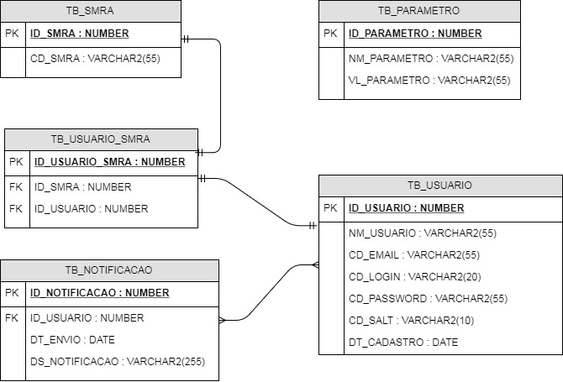
A implementação do projeto, utilizará o framework do Spring JPA para a comunicação entre o servidor de aplicação e a base de dados física e como dependência, o driver relacionado ao PostGreSQL, deverá ser a versão 9.4-1204-jdbc41

<dependency>
<groupId>org.postgresql</groupId>
<artifactId>postgresql</artifactId>
<version>9.4-1204-jdbc41</version>
</dependency>

<dependency>
<groupId>org.springframework.boot</groupId>
<artifactId>spring-boot-starter-data-jpa</artifactId>
<version>1.5.3.RELEASE</version>
</dependency>

As configurações para o servidor de banco de dados PostGre, deve seguir as orientações abaixo:

spring.jpa.database=POSTGRESQL
spring.datasource.platform=postgres
spring.jpa.hibernate.ddl-auto=false
spring.database.driverClassName=org.postgresql.Driver
spring.datasource.url=jdbc:postgresql://localhost:5432/smra
spring.datasource.username=SMRAAPL
spring.datasource.password=5mR4ApL!@

Entidade de Contexto
Para os dados transacionais de curta duração, assim como a última localização enviada pelo dispositivo físico do SMRA, será utilizado o servidor de aplicação Orion Context Broker 4, componente da plataforma FIWARE, com a implementação no barramento de comunicação NGSIv1.
A padronização da entidade, é descrita como:

{
"contextElements": [
{
"type": "SMRA",
"isPattern": "false",
"id": "SMRA-000-001",
"attributes": [
{
"name": "lat",
"type": "string",
"value": "10"
},
{
"name": "lng",
"type": "string",
"value": "720"
},
{
"name": "lastDate",
"type": "string",
"value: "10/12/2017"
}
]
}
],
"updateAction": "APPEND"
}

A criação da entidade no servidor de contexto, deverá ser realizada através de uma chamada HTTP na porta 1024, com entrypoint /v1/updateContext, sendo passado um JSON de entrada com seus respectivos valores preenchidos (conforme exemplo citado) e esperando um JSON de saída com o contexto atualizado.
A resposta padrão contemplada pelo NGSIv1, segue o exemplo abaixo:

{
"contextResponses": [
{
"contextElement": {
"attributes": [
{
"name": "lat",
"type": "string",
"value": ""
},
{
"name": "lng",
"type": "string",
"value": ""
},
{
"name": "lastDate",
"type": "string",
"value: ""
}
],
"id": "SMRA-000-001",
"isPattern": "false",
"type": "SMRA"
},
"statusCode": {
"code": "200",
"reasonPhrase": "OK"
}
}
]
}

Tamanho e Desempenho
[Uma descrição das principais características de dimensionamento do software que têm um impacto na arquitetura, bem como as restrições do desempenho desejado.]

Qualidade
[Uma descrição de como a arquitetura do software contribui para todos os recursos (exceto a funcionalidade) do sistema: capacidade de extensão, credibilidade, portabilidade e assim por diante. Se essas características possuírem significado especial, como implicações de segurança, garantia ou privacidade, elas deverão ser delineadas claramente.]

